108學年幼兒園教材教法II活動設計\試教\省思紀錄表
活動名稱 |  | 裝飾手指畫 | 教案設計者 | 郭冠伶、王茹芸
班級/年齡層  /人數 |  | 中班3-4歲/30人 | 試教日期  /場地 | 109/06/17 9:50~10:30  國小操場尾端（近園所廚房）
領域實施原則  (請配合自訂本學期觀摩試教的個人學習目標) |  | 基本原則  1.提供需要運用感官探索的經驗與素材，鼓勵並引導幼兒探索  3.提供充裕的時間，體驗各種美感經驗與藝術元素，增加其對美感的敏銳度  進階練習  4.重視幼兒創作過程的引導甚於結果的展現，讓幼兒體會創作的樂趣
情境安排  (含幼兒舊經驗或能力分析說明) |  | 選擇光線充足、安全舒適  (幼兒此時已完成前項彩色手指，本活動為彩色手指延續之活動)
教學資源 |  | 樹枝、落葉、夾鏈袋、蠟筆x6盒、白膠x6(園所提供)
課程目標 |  |  |  |  | 學習指標
美-2-2 運用各種形式的藝術媒介進行創作  美-3-1 樂於接觸多元的藝術創作，回應個人的感受 |  |  |  |  | 美-中-2-2-1  運用各種視覺藝術素材與工具，進行創作  美-中-3-1-1  樂於接觸視覺藝術、音樂或戲劇等創作表現，回應個人的感受  美-中-3-2-1  欣賞視覺藝術創作，描述作品的內容
引導流程(含時間/步驟/引導語) |  |  |  |  | 指標運用說明
活動時間 | 活動步驟與引導語 |  |  |  | 美-中-2-2-1  運用各種視覺藝術素材與工具，進行創作：引導幼兒思考如何運用素材進行創作。  美-中-3-1-1  樂於接觸視覺藝術、音樂或戲劇等創作表現，回應個人的感受：分享幼兒創作想法，激盪幼兒樂於使用素材創造。  美-中-3-1-1  樂於接觸視覺藝術、音樂或戲劇等創作表現，回應個人的感受：讓幼兒上台分享自己的作品，描述創作理念。  美-中-3-2-1  欣賞視覺藝術創作，描述作品的內容：欣賞其他幼兒與自己的創作，敘述從中發現了什麼。
5分  (9:50~9:55)  25分  (9:55~10:20)  10分  (10:20~10:30) | 引起動機  1.自我介紹，讓幼兒認識我們。  抹茶引導語:「小朋友們大家好~我們是拇指與小指老師的好朋友！我是抹茶老師」  紅豆引導語:「我是紅豆老師!」  (預設答案：你好、一片安靜)  2.回顧前一項活動內容，並介紹接下來的活動及素材。  抹茶引導語:「藍天班的小朋友你們好，在活動開始之前，你們有沒有發現我們在戶外有很多很多的聲音，你們聽到什麼聲音？」  （預設答案：小鳥、蟬、風聲）  抹茶引導語:「沒錯！所以講話會比較聽不清楚，所以抹茶老師要跟你們建立一個小默契，當我說手指手指～請你們說轉～轉～轉～（雙手在胸前交叉繞圈），我們來試一次！手指手指～」  （預設答案：轉轉轉）  抹茶引導語:「我們再試一次，手指手指～」  （預設答案：轉轉轉）  抹茶引導語:「大家都做得很好，那請問你們剛剛做了什麼事情？」  (預設答案：蓋印、裝飾畫)  抹茶引導語:「哇~你們跟薄荷老師和巧克力老師做了很漂亮的裝飾畫哦!那接下來我們要用剛剛的裝飾畫做一件有趣的事情! 猜猜看我們要做什麼？」  抹茶引導語:「你們看看，紅豆老師的手上有什麼?」  (預設答案：樹枝、葉子)  紅豆引導語:「沒錯!這些東西等等你們一組都會拿到一份唷，有沒有小朋友可以猜到等一下要做什麼呢?」  (預設答案：不知道、玩、貼上去)  紅豆引導語:「老師看到你們的畫都好漂亮哦！而且昨天老師看到天空很漂亮，好像再加一點星星會更浪漫！」  抹茶引導語:「上次抹茶老師在畫畫時，想到可以用這些材料來幫畫裝飾，等一下每一組會有一盒蠟筆、一罐白膠，還有一些樹枝跟葉子，大家可以發揮想像力，用樹枝跟樹葉還有蠟筆來想看看我們的裝飾畫可以變成什麼哦!」  發展活動  1.請拇指、小指老師幫忙發下6組的材料（夾鏈袋裝＋白膠、蠟筆）。  紅豆引導語:「那我們請拇指、小指老師幫忙發下每一組的材料。」  抹茶引導語:「現在拿到材料的組別可以開始幫泡泡裝飾囉!」  紅豆引導語:「小朋友都拿到材料了嗎？幫我檢查看看每一組有沒有一個袋子裝滿了樹枝跟樹葉，還有白膠跟蠟筆。」  (預設答案：有、拿到了)  2.給幼兒3-5時間思考稍後的創作。  抹茶引導語:「那現在請小朋友一起想看看要怎麼幫泡泡裝飾，可以跟你的組員討論一下，開始計時三分鐘，現在跟你的組員討論一下。」  抹茶引導語: 「剩下一分鐘討論唷! 」  紅豆引導語:「好，等一下我們可以拿白膠，把樹枝、樹葉黏在你們想貼的地方、也可以用蠟筆在上面畫畫，如果手很黏想要洗手可以來找拇指、小指老師哦!那現在可以開始幫剛剛的畫裝飾了。」  3.至各組觀察幼兒是否需要協助。  引導語:「你做的這是什麼?」  引導語:「哇~我看到小卡這一組把畫變成了五顏六色的花朵!」  (紅豆分享其他幼兒創作過程，提供躊躇不前的幼兒想法)  小朋友如果完成作品，可以幫作品取一個名字哦!等一下我們分享的時候可以跟大家介紹你們的是什麼主題的裝飾畫哦~」  (約剩2分鐘時)  紅豆引導語:「小朋友我們再2分鐘準備完成作品，要來收拾囉!」  綜合活動  1.請三組幼兒上前分享自己組的作品，運用了什麼素材、想法及主題名稱。  抹茶引導語:「收拾好的小朋友，請將夾鏈袋跟白膠、蠟筆拿給拇指老師和小指老師。」  抹茶引導語:「有沒有小朋友想分享自己組的裝飾畫呢?」  (預設答案：我我我我我)  紅豆引導語:「那斯宇你們的主題是什麼?哦~是糖果嘉年華!很厲害耶!那你們在畫上面加了什麼?」  (預設答案：樹枝、樹葉、白膠)  抹茶引導語:「哇!斯宇這一組的好有創意哦~還有沒有小朋友想來分享的?好!蕎蕎這組請上來~」  紅豆引導語:「有沒有小朋友想說看看，你看到蕎蕎他們的裝飾畫上面有什麼?」  (預設答案：樹枝、樹葉、小貓咪、狗)  紅豆引導語:「原來蕎蕎他們用了蠟筆把手指變成一隻小貓咪，還有很多不一樣的動物耶~好可愛哦~大家幫蕎蕎這組拍拍手」  抹茶引導語:「大家的裝飾畫都很有創意很厲害哦!等一下請每一組的小朋友拿著自己的裝飾畫我們一起來拍一張照片當作紀念!」  抹茶引導語:「那先請第一組拍照，第一組在哪裡?~第二組?......」  2.結束活動，請幼兒移動到洗手台洗手。  紅豆引導語:「好，我們今天完成了幫泡泡裝飾的任務，請小朋友到洗手台洗手，再回來把你們作品帶走。」
活動照片 (此欄僅見於試教後的修正版)
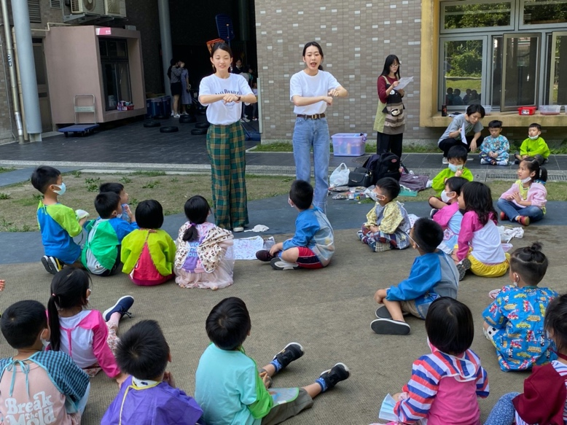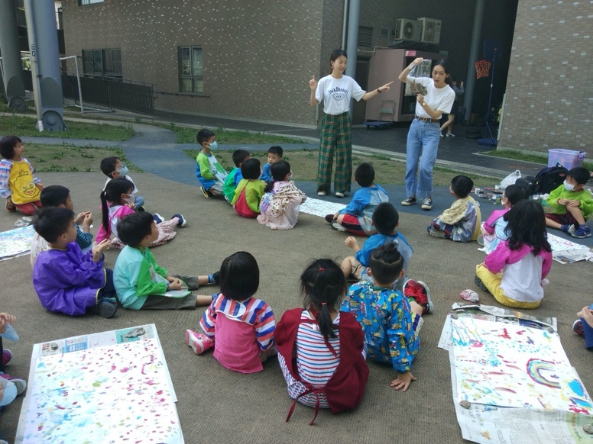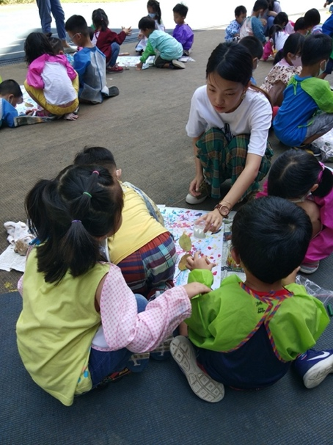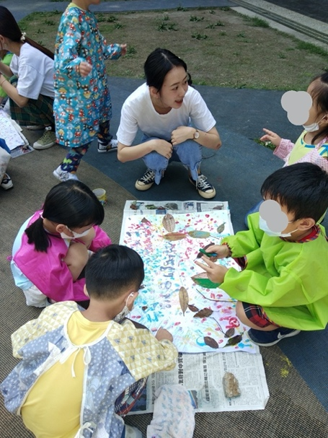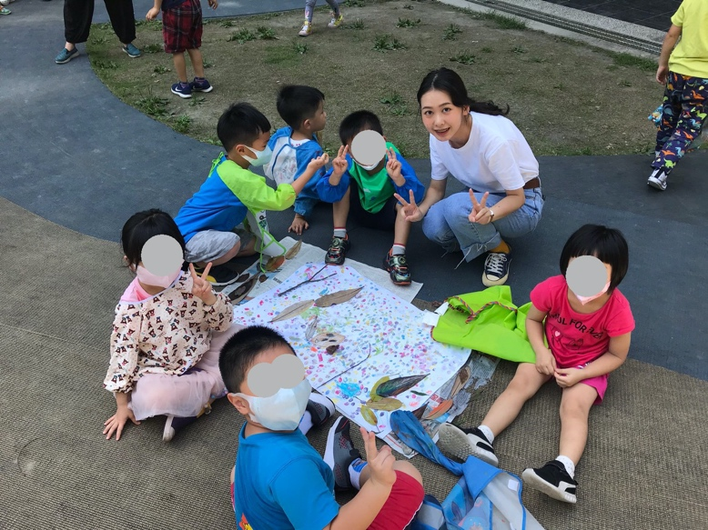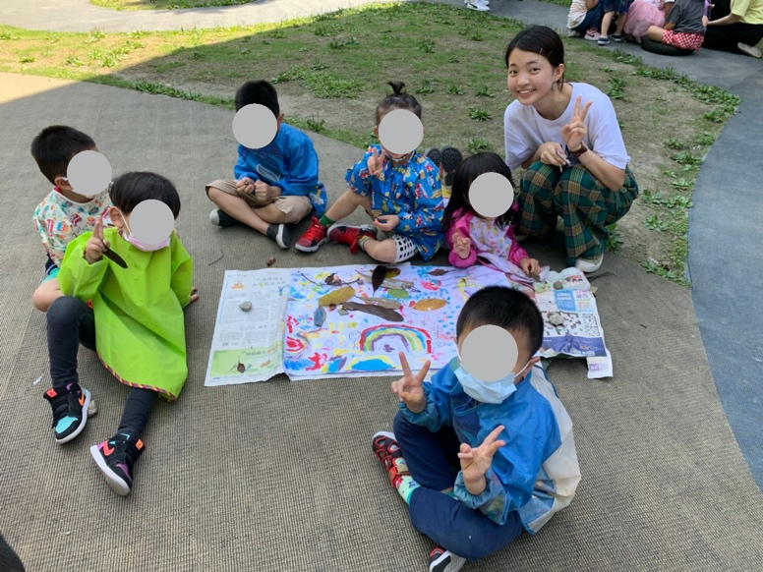
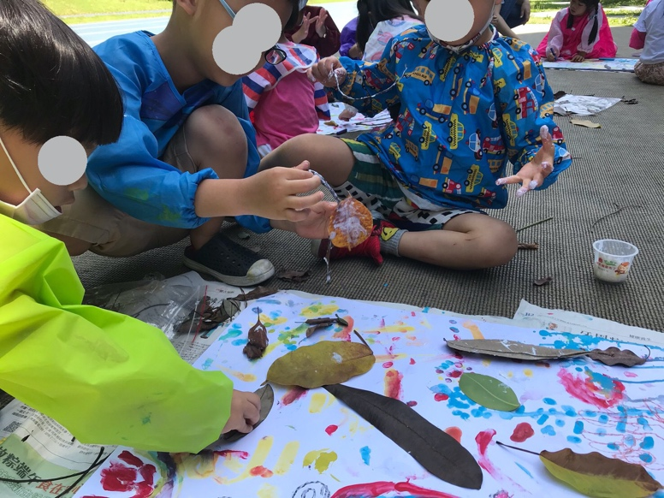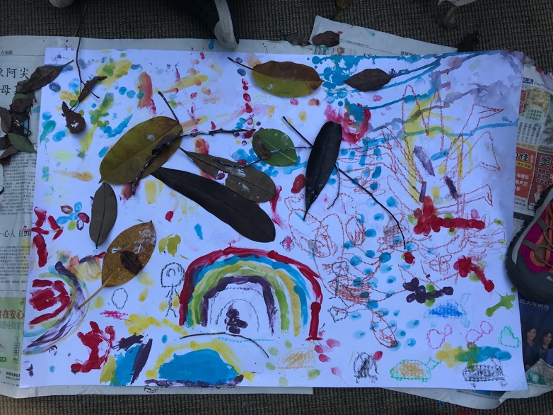
教學發現、省思與修正 (此欄僅見於試教後的修正版)
- 有注意到孩子需求很不錯，孩子就緒不會亂。
- 有鋪陳、引起動機、發展活動，活動有連貫。
- 音量大很不錯，孩子坐著分散，要讓他們能夠接受得到。
- 活動中有問題都可以馬上問老師，有變通性很重要，有事情要立即處理和發問。
- 描述畫時可以把內容唱成手指謠。
- 有顧慮周邊植物、場地選擇不錯，加上有風，剛好當天很適合。
- 和孩子討論、對比一二活動的差異，介紹素材的不同、討論樹葉是哪裡來的、哪裡有，這樣以後孩子會知道自己做過什麼，知道以後什麼東西可以加什麼素材，會變成什麼（對應指標運用，應用在上面）。
- 討論樹枝樹葉放在畫上面像什麼。
- 分享作品時孩子比較沒耐心，可以請分享組別整組站起來或到中央，跟大家一起討論他們做了什麼。
教學自我評核：□滿意 █尚可 □有待加油
1.關於(幼兒園課綱)課程領域「教學原則」之教學自評與省思
2.關於自選教學方法「教學重點與步驟」之教學自評與省思
3.其他教學自評與省思

